**גלובליזציה – תוכן עניינים**

1. **סיבות שהביאו לגלובליזציה** עמוד 2
2. **ביטויים לגלובליזציה כמו מיקור חוץ, אמריקניזציה וערי עולם** עמוד 4
3. **יתרון יחסי** עמוד 5
4. **תאגיד בינ"ל** עמוד 6
5. **איחוד אירופאי** עמוד 7
6. **גלובליזציה במזרח התיכון** עמוד 8
7. **גלובליזציה בישראל** עמוד 9
8. **טענות בעד ונגד הגלובליזציה** עמוד 11

**גלובליזציה**

**כפר גלובלי** של סדר עולמי חדש שכולל קשרים **וירטואליים ופיזים**, ללא התחשבות בגבולות, ומעבר של מוצרים, הוֹן, אנשים ומידע. הכוונה שניתן להעביר בין מדינות מידע, סחורות ואנשים.

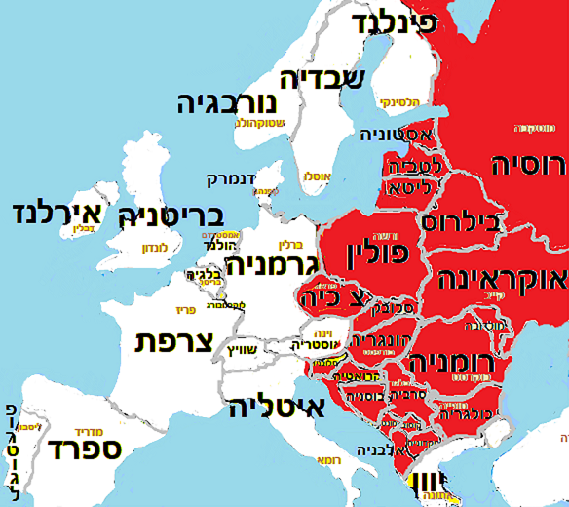

**גורמים לגלובליזציה**

1. **סוף המלחמה הקרה ב-1989**:

לאחר סוף מלחמת העולם השניה בשנת 1945, החלה המלחמה הקרה בין הגוש המערבי-אמריקני בהנהגת ארה"ב לבין הגוש

המזרחי-קומוניסטי בהנהגת בריה"מ.

המתח בין הגושים יצר "מסך ברזל" ביניהם – הכוונה שלא

היה שום מגע בין 2 הגושים והגבולות היו חסומים, אך ב-1989 בריה"מ התפרקה ורוב המשטרים הקומוניסטים קרסו.

זה גרם לסיום המלחמה הקרה ונפתחו הגבולות בין המערב לבין המדינות הקומוניסטיות, כולל סין שגם פתחה את גבולותיה.

סיום המלחמה הקרה איפשר תיירות ומסחר בינ"ל.

2. **ניצחון לתומכי הכלכלה הליברלית קפיטליסטית**:

ההסכמים של ארגון הסחר העולמי (ארגון בינ"ל שבו חברות רוב מדינות העולם), מחייבים את הממשלות לצמצם את מעורבותן בכלכלה ולאפשר כלכלה חופשית ליברלית, שתהיה מבוססת על יוזמה פרטית ותחרות ע"פ כוחות השוק של היצע מול ביקוש ושתביא לצמיחה כלכלית ולשיתוף פעולה בין מדינות, דבר שבעקיפין גם שומר על השלום העולמי.

עוד ארגונים בינ"ל נוספים שתומכים בסחר חופשי הם האיחוד האירופי ונפט"א (ארגון מדינות צפון-אמריקה שבה חברות ארה"ב, קנדה ומכסיקו).

המעבר לכלכלה ליברלית קפיטליסטית הביא לרפורמה כלכלית שכללה את הסעיפים הבאים:

* הפחתת מְכָסִים כדי להוזיל את הייבוא ולהביא לתחרות שתביא לירידת מחירים ולייעול הייצור. (מכס=מס על ייבוא מחו"ל)
* צמצום של הגבלות על ייבוא וייצוא
* הפרטה: מכירה של חברות ממשלתיות לבעלי-הון פרטיים. למשל, ממשלת ישראל מכרה את "אל-על" שהייתה חברת התעופה הלאומית ואת "בזק", חברת התקשורת.
* הפחתת סובסידיות ליצרנים מקומים כלומר הממשל לא יעזור לעסקים שבקשיים (בעבר, הממשל היה מעניק סובסידיה כלומר סיוע כספי להרבה מפעלים פרטים)
* אפשרות להשקעות זרות.

3. **שיפורים טכנולוגים שאפשרו את הגלובליזציה**:

(א) שיפור כלי התחבורה גרמו לעולם להיות יותר קטן. למשל כל אדם יכול להגיע לכל מקום בכל בעולם בכמות שעות קטנה בטיסה. זה הבסיס לתיירות, להגירה ולסחר בינ"ל.

(ב) המצאת הטלפון הסלולרי החכם, המחשב ורשת האינטרנט מאפשרים לאדם לדבר עם אנשים

שנמצאים בכל מקום בעולם, לסחור איתם, לקנות ולמכור ב-Amazon וב-eBay להזמין כרטיסי טיסה וחדרי מלון ב-Airbnb וכו'.

**ביטויים לגלובליזציה:**

1. **תיירות חוץ**: תיירים נוסעים ממדינה למדינה, כולל תיירות עסקית (אנשי עסקים שטסים למדינה אחרת כדי לבצע עיסקאות ולקדם השקעות זרות). התיירות מקודמת ע"י **הסכמי שמים פתוחים** שמאפשרים לחברות תעופה לפעול כמעט בכל מדינה.
2. **הגירה חיצונית** של המוני אנשים ממדינה למדינה. למשל, הגירת אפריקאים לאירופה והגירה מדרום-אמריקה לארה"ב
3. **סחר בינ"ל** – ייצור של סחורה במדינה אחת ומכירתו במדינה שניה. למשל, חלק רב מהייצור העולמי נעשה בסין. משם סין מייצאת סחורות לכל העולם. המסחר הבינ"ל מבוסס על כלכלה ליברלית קפיטליסטית.
4. **העברת כספים בין בנקים בעולם**. למשל, להרבה ישראלים יש חשבון בבנקים זרים (בעבר, לפני הגלובליזציה, זה לא היה חוקי. למשל, בשנת 1977 רה"מ רבין התפטר כי לאשתו היה חשבון בבנק בארה"ב, דבר שנחשב לעבירה פלילית)
5. **עירבוב תרבויות**. למשל, משחקי ספורט בינ"ל כמו האולימפיאדה ו**אמריקניזציה** - התרבות של ארה"ב משפיעה על כל העולם. קשה למצוא מקום ללא מסעדת מקדונלס, קוקה-קולה, קניונים ושפה אנגלית, סרטים – כולם מאפייני התרבות של ארה"ב.
6. **ערי עולם (עיר גלובלית)** – ערים במדינות שונות שלכולן יש דמיון ובין הערים יש קשרים מסחריים ותרבותיים.
7. **רשתות חברתיות** כגון פייסבוק. ברשתות אלה ניתן לדבר עם כמעט כל אדם בכל מדינה.
8. החלשות המדינות והתחזקות **ארגונים בינ"ל** כמו ארגון הסחר העולמי, האו"ם (ארגון שבו חברות כל מדינות העולם), הבנק העולמי וקרן המטבע העולמית (2 ארגונים בינ"ל שמסייעים כלכלית למדינות במצוקה), האיחוד האירופאי ועוד.
9. **מיקור חוץ** - הרבה חברות מערביות מגיעות להסכם עם חברות בעולם השלישי שמספקות להן שירותים תוך ניצול כוח העבודה הזול במדינות לא מפותחות. כך החברה המערבית מקטינה הוצאות ומגדילה רווח. למשל, במקום להפעיל שירותים טלפונים בארה"ב, על שיחות הטלפון של הלקוחות יענו טלפנים בהודו, שמשכורתם יותר זולה.
10. **תאגידים רב-לאומים**: חברות ענק בינ"ל שיש להן מפעלים בכל העולם. למשל, הרבה חברות היי-טק בישראל קמות כחברות **Start-up** בסיוע של **קרנות הון-סיכון** ומטרתן לעשות **Exit** ולהימכר לתאגיד בינ"ל (כמו חברת וויס שנמכרה לגוגל). עוד דוגמא: כיום מי שבונה ומי שיפעיל רציפים חדשים בנמל חיפה זו חברה סינית.

**יתרון יחסי**

מצב שבו למדינה אחת יש יתרון בלייצר ולייצא מוצר מסוים.

היתרון נובע מגורמים שונים כמו הימצאות משאב טבע בשטחה (למשל, במדינות לא מפותחות) או כוח עבודה זול (כמו בסין והודו) או כח עבודה מקצועי (למשל, במדינות מפותחות) וכו'.

לכן, כדאי למדינה זאת להתמחות במוצר זה ולייצא אותו ולייבא מוצרים אחרים שבהם אין לה יתרון יחסי. היתרון היחסי הוא הבסיס לסחר הבינ"ל.

הערה: מדינות לא מפותחות מבססות את כלכלתן על ייצוא חומרי גלם.

לעומת זאת, **מדינות מפותחות בד"כ לא מייצאות חומרי גלם**.

**השפעת הסחר העולמי על אופי הפיתוח במדינות מתפתחות התלויות ביצוא משאב אחד**.

1. מצד אחד, הדבר מעניק להן **יתרון יחסי** ומאפשר להן התמחות וכך המדינה יכולה להשתלב בסחר העולמי (כגון חוף השנהב שמתמקדת בייצוא קקאו)
2. מצד שני, מדינות אלו נחשפות ל**סיכון** שנובע מתנודות במחיר. למשל, המחיר של המוצר יכול לרדת בשל ירידה ברמת הביקוש (שינוי שנובע מהסברים כמו שינוי בטעם הצרכנים, ייצור מוצר חלופי שמתחרה במוצר המקורי, כניסת מתחרה חדש לשוק שמייצר אותו מוצר או ירידת בביקוש עקב משבר כלכלי עולמי), ואם המחיר יורד אז כלכלת המדינה נכנסת למשבר. בעיה נוספת יכול גם להיווצר בצד ההיצע – למשל, מוצר חקלאי יכול לסבול משנת בצורת והדבר גורם למדינה לגדל ממנו פחות ולייצא פחות. כלומר, ירידה ברמת הביקוש או בעיית ייצור יכולה להכניס את המדינה למיתון כלכלי כי "כל הביצים נמצאות בסל אחד". המדינה תסבול מירידה בהכנסות, מה שעלו להביא לדחיית פרוייקטים חדשים, גירעונות וחובות (שעליהן משלמים ריבית) ואבטלה.

בגלל חסרונות אלה, מדינות התלויות ביצוא מוצר אחד, **משקיעות מאמץ כדי לגוון כלכלתן**.

**תאגיד** (**חברה**) **רב-לאומי**

1. אלה חברות ענק כמו "יונדאי", "אפל", ו"מיקרוסופט".
2. לתאגיד יש מידע על הכלכלה באמצעות חברות בָּנוֹת והמפעלים הפזורים בעולם. יש לתאגיד הון, טכנולוגיה, הון אנושי ויתרון לגודל (עלות הייצור של חברה גדולה נמוכה לעומת חברה קטנה, כי ההוצאות הקבועות מתחלקות בין מוצרים רבים).
3. מיקום: **ההנהלה ומרכזי מו**"**פ (מחקר ופיתוח) ישבו במדינה מפותחת** ליד אוכלוסייה משכילה ושם יש ייצור עתיר-טכנולוגיה. בד"כ ההנהלה תשב בעיר-עולם (עיר גלובלית). באזורים אלה קמים בפארק מדעי (אשכול תעשייתי) וכך נוצרת אגלומרציה (שירשור) כלומר מרכז עסקים בעל יתרון לגודל. מרכזי עסקים כאלה הם רצועת הסיליקון בקליפורניה שבארה"ב ומסדרון אם-4 בבריטניה, שבהם מתרכז ההיי-טק. לעומת זאת, המפעלים **יושבים במדינה לא מפותחת** ששם יש כוח עבודה רב וזול. התאגיד יעדיף שהמפעלים יקומו במדינות ללא ארגוני עובדים חזקים, ללא חוקים סוציאלים להגנה על תנאי העובד וללא חוקים להגנת הסביבה. המפעלים מפוזרים בעולם כדי לנצל יתרון יחסי. למשל, היתרון היחסי של העולם השלישי הוא רמת המשכורת הנמוכה. כך התאגיד מקטין הוצאות, מגדיל הכנסות ולהביא למקסימום רווח ע"פ עקרון היעילות הכלכלית.
4. התאגיד מנייד את מפעליו מארץ לארץ, בשל שינוי במצב הפוליטי-כלכלי, בפיתוח התשתיות.
5. תאגיד קונה חברות מצליחות או מתמזג אתן, וכך הוא גדל ומחסל תחרות. למשל, נֶסְטְלֶה רכשה את אסֶם, גוגל את וויז ופייסבוק את ווטס-אפ.

- **ממשלות מעניקות הקלת מס ומענקים לתאגיד** כדי שיבוא אליהן כי:

1. התאגיד מייצר אפקט המכפיל המקומי - כשתאגיד מעסיק עובדים, הוא גם מייצר עבודה לשירותים כמו חברות הסעה ומסעדות.

2. התאגיד משקיע כסף באזור, מפתח תשתיות ומשלם מסים למדינה שבה המפעל מוקם.

**איחוד אירופי**

1. באיחוד האירופאי חברות מדינות שנמצאות במערב ומרכז יבשת אירופה. המדינות המרכזיות הן גרמניה וצרפת. לאיחוד יש חוקה ומוסדות שלטון כגון פרלמנט ובית משפט.
2. כל אזרח מכל מדינה שחברה באיחוד, יכול **לגור** בכל מדינה באיחוד, ללמוד בה ולעבוד בה באופן חוקי. גם ניתן להעביר סחורות בין המדינות ללא הגבלות וללא מכסים. רוב מדינות האיחוד הסכימו לבטל את המטבע הלאומי וליצור מטבע אחד לכל המדינות ושמו **אֵירוֹ**.
3. מטרות האיחוד האירופאי: לעודד גלובליזציה, לשמור על שיתוף פעולה פורה בין המדינות, לגרום לשגשוג כלכלי, למנוע מלחמות ביניהן ולחזק את הכוח של היבשת האירופאית מול מעצמות אחרות כגון ארה"ב, רוסיה וסין.
4. טענות נגד האיחוד מצד מדינות פחות עשירות - חשש מבריחת מוחות לטובת המדינות העשירות. מדינות מזרח אירופה חוששות שהצעירים שלהן יהגרו למערב אירופה.
5. טענות נגד האיחוד מצד המדינות היותר עשירות: - אזרחי המדינות העשירות, כמו גרמניה, חשים שכספי המסים שהם משלמים עוברים לסייע למדינות חלשות כמו יוון. – המדינות היותר מפותחות חוששות מהצפת המדינה במהגרי עבודה חוקיים מהמדינות העניות של מזרח אירופה וגם חשש להצפת המדינה במהגרי עבודה או פליטים מאפריקה (כי בתוך האיחוד הגבולות פתוחים. ללא גבולות, בלתי אפשרי לבלום הסתננות). לכן קיים חשש שהשינוי הדמוגרפי מאיבוד הייחוד התרבותי של כל מדינה. על רקע זה, העם הבריטי החליט במשאל עם לעזוב את האיחוד.

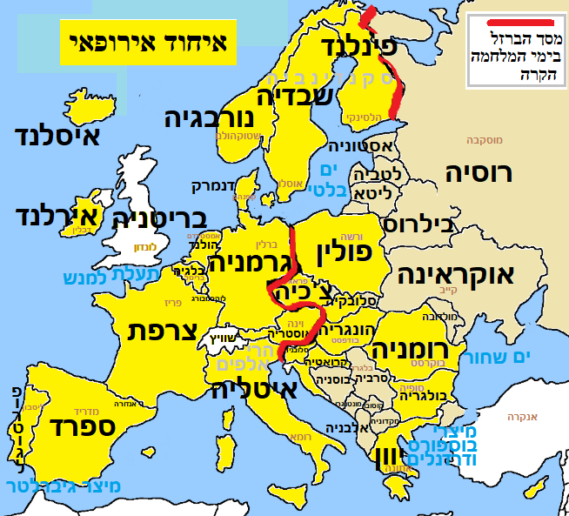

**עד כמה הגלובליזציה חדרה למזרח התיכון ?**

1. מצד אחד, המזה"ת הוא חלק חשוב בגלובליזציה: (א) בזכות ה**נפט** שמיוצא מלוב ובעיקר מהמפרץ הפרסי, ששם נבנו שדות-תעופה ונמלים מודרנים ולשם הגיעו מהגרים רבים.

(ב) בזכות תכונת ה**גשר** – המזה"ת משמש כגשר בין יבשות אפריקה, אסיה ואירופה וזה כולל נתיבי שיט בעלי חשיבות גיאו-אסטרטגית כמו תעלת סואץ.

(ג) יש מפעלים מערבים שקמו במזרח התיכון כדי לנצל את כוח העבודה הזול כמו מפעלים להרכבת מכוניות במצרים, והקמת מפעלי דלתא בירדן.

1. מצד שני, למזרח התיכון קשה להשתלב בגלובליזציה בשל מספר סיבות: (א) לרוב המדינות באזור אין תשתיות מפותחות ואין השכלה גבוהה ותעשיית היי-טק כמעט ולא קיימת. לכן קשה לאזור להתחבר לגלובליזציה.

(ב) הכוחות של האיסלם הקיצוני רואים בגלובליזציה ובדמוקרטיה המודרנית כתרבות נחותה (מה שמכונה בלעג "תרבות המקדונלדס") שהיא אויב שבא לפגוע בדת המוסלמית. האוכלוסיות השמרניות רואות בגלובליזציה כאיום. למשל, בסעודיה, למרות שהיא בת-ברית של ארה"ב, אסור לשתות אלכוהול, אין בתי-קולנוע (אחד נפתח בפעם הראשונה בשנת 2019), אסור לנשים לנהוג במכונית (איסור שכנראה יתבטל בקרוב) ואסור לנשים לטוס לחו"ל ללא אישור הבעל.

(ג) בין המדינות במזה"ת אין גבולות פתוחים. במקום זאת, יש סכסוכים רבים ומלחמות אזרחים כי זהו אזור שהוא פסיפס אנושי (יש כאן הרבה עמים, שבטים ודתות).

למשל, כיום יש מלחמות אזרחים בסוריה, בתימן ובלוב, כשרידים למהפכות רבות בעולם הערבי שכונו "האביב הערבי" שהחל ב-2011.

כמו כן, יש מתח רב בין מדינות ערב בראשות סעודיה לבין איראן.

כל אלה פוגעים במסחר; מונעים מתיירים לבוא לאזור וגם מונעים ממשקיעים זרים להשקיע באזור הלא יציב הזה.

**מה גרם גלובליזציה להיכנס לישראל ?**

1. הממשלה, במסגרת המעבר למדיניות ליברלית, ביצעה **רפורמה כלכלית** כמו הסרת מכסים והגבלות ייבוא ע"פ **הסכמי סחר חופשי עם ארגונים בינ"ל**. הדבר פתח את גבולות ישראל לייבוא, ייצוא והשקעות זרות מחו"ל.
2. **ההון האנושי בישראל עורר התעניינות בעולם**. זה בזכות: - רמת אקדמיה גבוהה במוסדות כגון אוניברסיטת ת"א, הטכניון, מכון ויצמן ברחובות והאוניברסיטה העברית בירושלים. - עלייה משכילה מבריה"מ בשנות ה-90. - **חוק המו"פ** (מחקר ופיתוח) שבמסגרתו הממשלה משקיעה הון בתעשיות עתירות-ידע. - בוגרי **תעשיות צבאיות ויחידת 8200** (יחידת סייבר של צה"ל), שלהם יש כישורים רבים.
3. עד 1993 ישראל נחשבה למדינה מנודה בעיני אנשי עסקים רבים בעולם בשל הכיבוש הישראלי בשטחים (הכוונה שישראל שלטה על הפלסטינים שגרים ביהודה ושומרון ובעזה. אגב, יהודה ושומרון מכונה בקיצור גם יו"ש). אולם ב-1993 ישראל חתמה על **הסכמי אוסלו** עם הפלסטינים ושנה אח"כ ישראל חתמה על הסכם שלום עם ירדן. 2 הסכמים אלה הראו לעולם שישראל שואפת לשלום. לכן התדמית של ישראל השתפרה וזה ביטל את החרם הכלכלי על ישראל. משקיעים זרים כבר לא נרתעים לבצע עסקים בישראל.

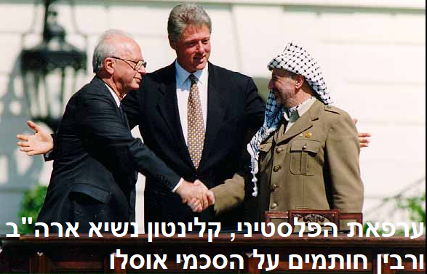

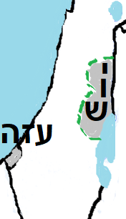

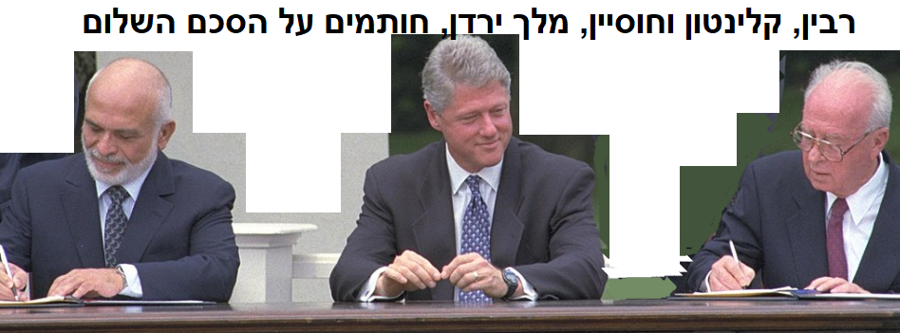

**השפעת הגלובליזציה על הכלכלה הישראלית:**

1. בצד החיובי: (א) היצוא הישראלי גדל. דבר זה משפר את מאזן התשלומים של המדינה (מקטין את החובות כלפי גורמים בחו"ל). (ב) ת"א הפכה לעיר-עולם\גלובלית שבה נמצאות חברות רב-לאומיות. בזכות הכניסה לגלובליזציה ישראל הפכה למדינה מפותחת ול-Start-up nation.

(ג) ירידת המכסים על ייבוא מחו"ל הורידה את מחירי הייבוא.

1. בצד השלילי: (א) ישראל הפכה לכלכלת מוטת יצוא (הכלכלה מבוססת על ייצוא לחו"ל), וזה יוצר תלות בכלכלת העולם. אם יהיה משבר כלכלי בעולם, אז המשק הישראלי הקטן עלול להיפגע קשות. (ב) מתרחב אי-שיוויון (פערים בין עשירים לעניים) כי רק קבוצה קטנה של אנשי היי-טק וענף השירותים מרוויחים מהגלובליזציה. רוב האוכלוסייה בישראל מורכבת מעובדים לא מקצועיים שמשתכרים במשכורת נמוכה. (ג) כניסת ייבוא זול ממדינות לא מפותחות גרמה לקריסת התעשייה המסורתית.

למשל, רוב מפעלי הטקסטיל נסגרו או שעברו (כמו המפעלים של חברת "דלתא")

למדינות שיש בהן כוח אדם זול, כמו ירדן ומצרים.

**עוד מספר בעיות כלכליות בישראל** (כעת בלי קשר לגלובליזציה)

1. חוסר שוויון שהולך ומתרחב.
2. האוכלוסייה מזדקנת בשל עלייה בתוחלת החיים. זה יוצר עומס על מערכת הרווחה כי זקנים אינם עובדים (הם מוגדרים כאוכלוסייה נתמכת)
3. הרבה חרדים ונשים ערביות לא עובדים. הם חיים על חשבון המשפחה ועל חשבון משלם המסים הישראלי. חלק מהם שדווקא כן עובד אינו משכיל ולכן משכורתם נמוכה.
4. הילודה בקרב החרדים מאד גבוהה (7 ילדים למשפחה). הדבר מגביר את הצפיפות במדינה וגם מגדיל את כמות האנשים הלא משכילים ושאינם עובדים.
5. יוקר המחיה. ישראל נחשבת לאחת מהמדינות היקרות בעולם, מה שפוגע בצרכן הישראלי. הבעיה המרכזית היא מחירי הדירות המטורפים במטרופולין של ת"א (אזור גוש-דן)
6. גודש תנועה: ישראל היא מדינה קטנה וצפופה. לכן יש פקקי תנועה קשים.

חוזרים לגלובליזציה

**האם גלובליזציה זה תהליך חיובי או שלילי ?**

|  |  |
| --- | --- |
| טענות נגד - יוצרת ניאו-קולוניאליזם (המערב ממשיך לנצל את האחרים) | טענות בעד |
| הממשלות נחלשות ואילו התאגידים הבינ"ל מקבלים עוצמה.  **לאזרח הקטן אין השפעה כי התאגידים לא נבחרים** ע"י העם.  לכן זו פגיעה בעקרון שלטון העם הדמוקרטי. | הגלובליזציה הפיצה את ערכי **החירות ושיוויון** (כולל זכויות לנשים) לאסיה ולאפריקה.  לכן הגלובליזציה תורמת לדמוקרטיה |
| התאגיד **מנצל** כוח עבודה זול, כמו העסקת ילדים ונשים בתנאים קשים.  התאגיד **מחסל עסקים קטנים** שלא יכולים להתחרות מולו.  **אי-השיוויון גדל**, גם בין מדינות עשירות (שבהן נמצאות הנהלות התאגידים) למדיניות עניות וגם בתוך המדינה בין עשירים בגלעין שנהנים מהגלובליזציה לבין העניים בפריפריה שנשארים מאחור  וזאת בגלל שהגלובליזציה מביאה ל**כלכלה ליברלית**, שמבוססת על **הפרטה** ו**צמצום בזכויות הסוציאליות** | תנאי עבודה ורמת חיים (מוקדי תעסוקה, חשמל, כבישים) השתפרו בשל ה**קידמה** שהפיצה הגלובליזציה.  **הליברליזם והורדת מכסים** (מס על ייבוא) וביטול הגבלות על יבוא, הגבירו את התחרות במסחר ולכן מחירי המוצרים ירדו.  כבר יש אזורים בפריפריה או מדינות עניות שהפכו למפותחות כמו דרום-קוריאה.  **בטווח ארוך** גלובליציה **מפחיתה את אי-השיווייון** |
| **האחדה תרבותית** (**אמריקניזציה**):  העולם מְאַמְץ את תרבות ארה"ב - קניונים שנראים כולם אותו דבר, תרבות פנאי וצריכה, קולנוע, מקדונלד'ס, קוקה-קולה, שימוש באנגלית. כל זה פוגע בתרבות המקומית | הגלובליזציה לא מוחקת תרבויות מקומיות.  בפועל נוצרה **תרבות עולמקומיות** (שילוב של עולמי ומקומי), כלומר תהליך שבו יש גם האחדה תרבותית וגם שמירה על הייחוד |
| בגלל הקשרים בין מדינות, אז משבר כלכלי במדינה אחת יכול לעבור לעוד מדינות ולפגוע בכל העולם כמו כדור-שלג |  |
| גלובליזציה יצרה **הגירה** שמביאה לבעיות כמו פגיעה בתרבות של המקומיים ואיום על עבודתם. במקביל, מתחזק הימין הקיצוני שמסית לשנאת זרים | לה**גירה** יש יתרונות כמו שיפור ברמת החיים של המהגר והגעת כוח עבודה זול מבחינת המעסיק, מה שמגדיל את הרווחים |
| **התעשייה המסורתית עזבה את המערב** לעולם השלישי.  לכן המפעלים במערב קרסו והעובדים **המבוגרים פוטרו ונותרו מובטלים** |  |
| **פגיעה אקולוגית**: יש מדינות עניות שמייבאות אליהן חומרים מזוהמים מהמערב בתמורה לתשלום; מפעלים מזהמים עזבו את המערב ועברו לעולם ה-3; לתאגידים לא אכפת מזיהום |  |

טענה: **הגלובליזציה הביאה להפצת מגפת הקורונה** מסין לכל העולם. המגפה הופצה ע"י תיירים שעברו בין מדינות